Тихонова Вероника ИБ02/26б
Тема №2
Задача 2.3(реализация на Python)
Смешано v1 литров воды температуры t1 c v2 литров воды температуры t2. Найти объем и температуру полученной смеси.
Дополнительное условие – отдельными методами реализовать:
- ввод вещественного числа;
- ввод объема и температуры одной порции смеси (для C# при описании параметров использовать модификатор out);
- вычисление результата (для C# при описании параметров использовать модификатор out);
- вывод результатов.
Входная информация: значения v1, t1, v2, t2.
Выходная информация: исходные данные, объем и температура полученной смеси.
После объединения
v1 литров воды температуры t1
и v2 литров воды температуры t2
получим смесь VVV объема и TTTT температуры.
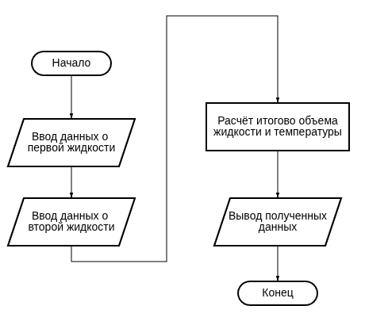

№ теста | V1 | T1 | V2 | T2 | V общ | T общ
1 | 2 | 20 | 5 | 20 | 7 | 20
2 | 2.4 | 10 | 3.9 | 150 | 6.3 | 96.(6)
3 | 2.88 | 105.5 | 5.909 | -10.8 | 8.789 | 27.309455

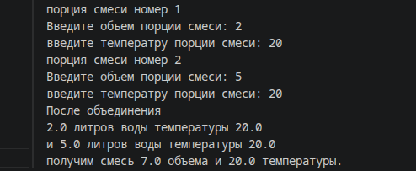

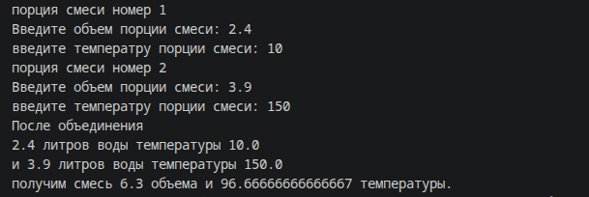

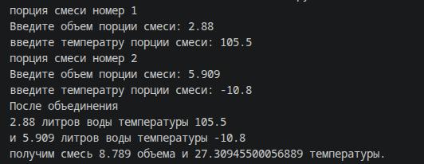

#Задача 2.3
def vvc(name):
'''ф-ция для ввода вещественного числа'''
return float(input(f'{name}'))
def vt(name):
'''ф-ция для ввода объема и темп. порции смеси'''
print(f'порция смеси номер {name}')
V=vvc('Введите объем порции смеси: ')
T=vvc('введите температуру порции смеси: ')
return [V,T]
def resv(v1,v2):
'''нахождение итогового объема'''
return v1+v2
def rest(v1,v2,t1,t2):
'''нахождение итоговой температуры'''
return (v1*t1+v2*t2)/(v1+v2)
def res(v1,v2,t1,t2):
print('После объединения')
print(f'{v1} литров воды температуры {t1}')
print(f'и {v2} литров воды температуры {t2}')
print(f'получим смесь {resv(v1,v2)} объема и {rest(v1,v2,t1,t2)} температуры.')

v1,t1=vt('1')
v2,t2=vt('2')
res(v1,v2,t1,t2)

Задача 2.9(реализация на C#)

Определить время, через которое встретятся два небесных тела, равноускорено движущихся навстречу друг другу. Для расчета запросить у пользователя название планет, их начальные скорости, ускорения и начальное расстояние между ними.
Дополнительное условие – отдельными методами реализовать:
- ввод вещественного числа (взять из задачи 2.4);
- ввод информации о планете (название планеты, начальная скорость, ускорение);
- вычисление времени, через которое встретятся два небесных тела;
- вывод результатов.
Входная информация: название двух планет, их начальные скорости, ускорения и начальное расстояние между ними.
Выходная информация: исходные данные и время, через которое встретятся два небесных тела.
Планеты с характеристиками:
1 – название, начальная скорость, ускорение
2 – название, начальная скорость, ускорение
встретятся через – TTTT сек

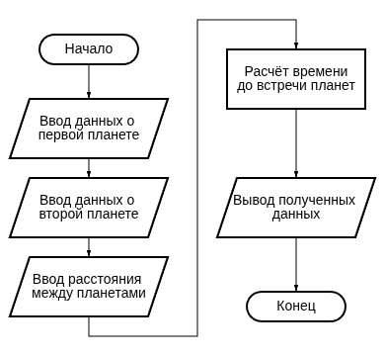

№ теста | Назв 1 | V1 | a1 | Назв 2 | V2 | a2 | S | Вывод(t)
1 | Марс | 5 | 2 | Меркурий | 7 | 4 | 200 | 6,4063
2 | Юпитер | 6,2 | 3,4 | Венера | 11,4 | 16,6 | 500 | 6,2456
3 | Земля | 1025 | 12,6 | Сатурн | 800,4 | 400 | 10000 | 3,8248
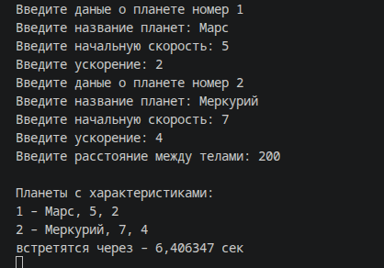

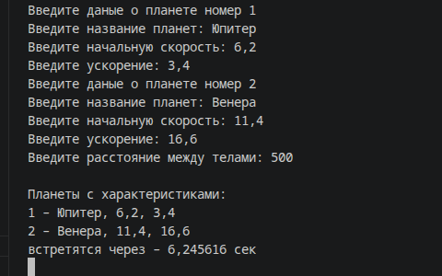

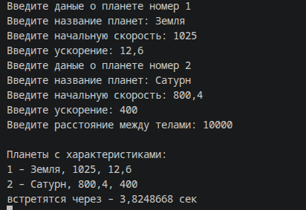

using System;
//Задача 2.9
class Program
{
static void Main(string[] args)
{
string naz1;
float v1;
float a1;
planet(out naz1, out v1, out a1,"1");
string naz2;
float v2;
float a2;
planet(out naz2, out v2, out a2,"2");
Console.Write("Введите расстояние между телами: ");
float rast=float.Parse(Console.ReadLine());
float time=ras_time(v1, v2, a1, a2, rast);
Console.WriteLine();
res(naz1,naz2,v1,v2,a1,a2,time);
Console.ReadKey();

}
static float fl_ch(string name)
{
//Ф-ция для ввода вещественного числа
Console.Write($"{name}");
float n=float.Parse(Console.ReadLine());
return n;
}
static void planet(out string naz, out float v,out float a,string name)
{
///Ф-ция для ввода данных о планете
Console.WriteLine($"Введите даные о планете номер {name}");
Console.Write("Введите название планет: ");
naz=Console.ReadLine();
v=fl_ch("Введите начальную скорость: ");
a=fl_ch("Введите ускорение: ");
}
static public float ras_time(float v1,float v2,float a1,float a2,float rast)
{
//Ф-ция для нахождения времени
float a=(a1+a2)/2.0f;
float b=v1+v2;
float d=b*b+4*a*rast;
float t=((-1)*b+(float)(Math.Sqrt(d)))/(2.0f*a);
return t;
}
static void res(string naz1,string naz2,float v1,float v2,float a1,float a2,float time)
{
Console.WriteLine("Планеты с характеристиками:");
Console.WriteLine($"1 – {naz1}, {v1}, {a1}");
Console.WriteLine($"2 – {naz2}, {v2}, {a2}");
Console.WriteLine($"встретятся через – {time} сек");
}
}

Задача 2.16(реализация на Python и C#)

Правильный многоугольник – выпуклый многоугольник, у которого равны все стороны и все углы между смежными сторонами. Площадь правильного многоугольника с длиной стороны a и количеством сторон n вычисляется по формуле:
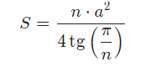
По длине стороны и количеству сторон определить площадь указанного правильного многоугольника.
Дополнительное условие – отдельными методами реализовать:
- ввод целого числа;
- ввод вещественного числа;
- вычисление площадь правильного многоугольника;
- вывод результатов.
Входная информация: длина стороны и количество сторон правильного многоугольника.
Выходная информация: площадь указанного правильного многоугольника.
Длина стороны многоугольника = ААА
Количество сторон правильного многоугольника = N
Площадь правильного многоугольника = SSSS

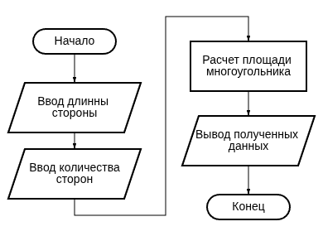

№ теста | Длин. стор. | Кол-во стор. | Площадь
1 | 6 | 4 | 36
2 | 14.5 | 8 | 1015.1768
3 | 107.14 | 12 | 128520.4
С#
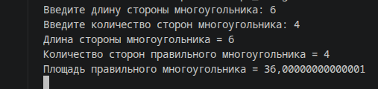

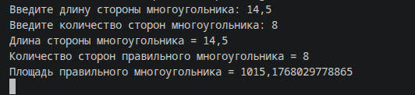

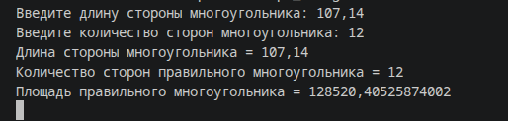

using System;
//Задача 2.16
class Program
{
static void Main(string[] args)
{
double a=vv_ch("Введите длину стороны многоугольника: ");
int n=vc_ch("Введите количество сторон многоугольника: ");
double s=plos(a,n);
pr_res(n,a,s);
Console.ReadKey();
}
static public int vc_ch(string name)
{
// Ф-ция для ввода целого числа
Console.Write($"{name}");
int n=int.Parse(Console.ReadLine());
return n;
}
static public double vv_ch(string name)
{
// Ф-ция для ввода вещественного числа
Console.Write($"{name}");
double n=double.Parse(Console.ReadLine());
return n;
}
static public double plos(double a, int n)
{
//Ф-ция для вычисления площади
return (n*a*a)/(4*Math.Tan(Math.PI/n));
}
static public void pr_res(int n, double a, double s)
{
//Ф-ция для вывода результата
Console.WriteLine($"Длина стороны многоугольника = {a}");
Console.WriteLine($"Количество сторон правильного многоугольника = {n}");
Console.WriteLine($"Площадь правильного многоугольника = {s}");
}
}

Python
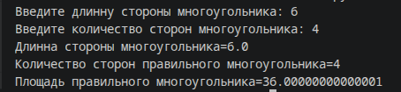

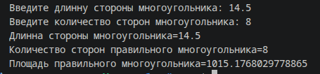

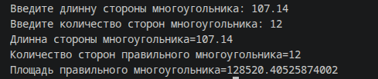

#Задача 2.16
from math import pi
from math import tan
def vc_ch(name):
#ф-ция для ввода целого числа
n=int(input(f'{name}'))
return n

def vv_ch(name):
#ф-ция для ввода вещественного числа
n=float(input(f'{name}'))
return n

def plos(n,a):
#ф-ция для вычисления площади
s=(n*a**2)/(4*tan(pi/n))
return s

def res(a,n,s):
#ф-цтя для вывода результата
print(f'Длинна стороны многоугольника={a}')
print(f'Количество сторон правильного многоугольника={n}')
print(f'Площадь правильного многоугольника={s}')

a=vv_ch('Введите длинну стороны многоугольника: ')
n=vc_ch('Введите количество сторон многоугольника: ')
s=plos(n,a)
res(a,n,s)

